Universitatea Tehnică a Moldovei

FCIM

Departamentul de Informatica si Inginerie Software

# **RAPORT**

la lucrarea de laborator nr. 6

# la disciplina SOMIPP

**Tema:** “Gestionarea proceselor în SO GNU/Linux”

A efectuat: Zavorot Daniel st. gr. TI-194

A verificat: V. Colesnic

**Chisinau – 2021**

**Scopul lucrării:** studierea comenzilor destinate gestionării proceselor, programarea timpului de start al proceselor, transferul și gestionarea datelor între procese

**1. Creați și executați o singură dată script-ul (în acest script, nu puteți utiliza operatorul de condiție și operatorii de control a proprietăților și valorilor), care va încerca să creeze directorul test în directorul home. În cazul în care directorul va fi creat, script-ul va scrie în fișierul ~/raport un mesaj "catalog test was created successfully" şi va crea în directorul test un fișier numit Data_Ora_Lansarii_Scriptului. Apoi, indiferent de rezultatele etapei anterioare, script-ul trebuie să interogheze, folosind comanda ping, adresa www.traiasca_moldova.md și în cazul în care host-ul nu este disponibil, adăugați un mesaj de eroare în fișierul ~/raport (se recomanda - >,>>, ~, date, ||, &&).**

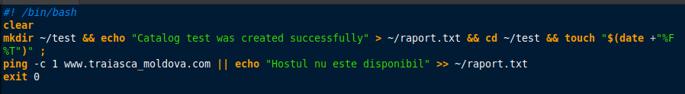

date = preai data din sistem

%F = full date; same as %Y-%m-%d

%T = time; same as %H:%M:%S

ping = verifica daca hostul este disponibil

-c 1 = transmitem doar un pachet

**2. Modificați script-ul din 1) pentru încă o singură executare peste 2 minute. Controlați conținutul fișierului ~/raport și afișați liniile noi apărute ( se recomanda – at, tail).**

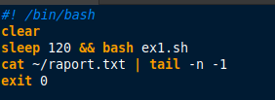

sleep = timeout indicam in secunde pana o sa executa script-ul mai departe

tail -n -1 = preia ultimul rand (-n indicam numarul la linie, default = 10 linii)

&& - operatorul “si”, comanda 2 se executa daca comanda 1 returneaza True

**3. Modificați script-ul din 1) ca să ruleze la fiecare 5 minute din oră, în zilele pare ale săptămânii.**

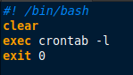

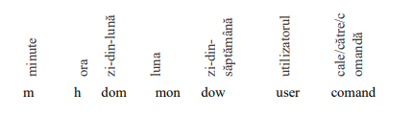F

crontab -l = un planificator care permite execuţia comenzilor la un moment de timp.

**4. Creați două procese de fundal care efectuează același ciclu infinit de calcul (de exemplu, înmulțirea a două numere). După lansarea proceselor, prevedeți posibilitatea de a utiliza consolele virtuale din care au fost lansate. Folosind**

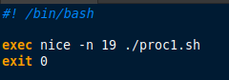

nice -n 19 = adaugam prioritate, numarul mai sus de 0 are prioritate mai mica

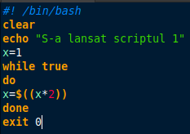

script infinit 1

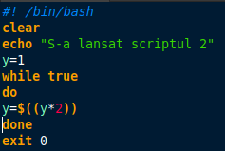

script infinit 2